QR-koodirata

- Numerot japaniksi. Katso ensin video, harjoittele sitten!
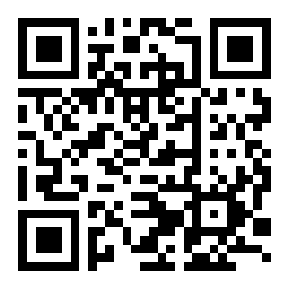
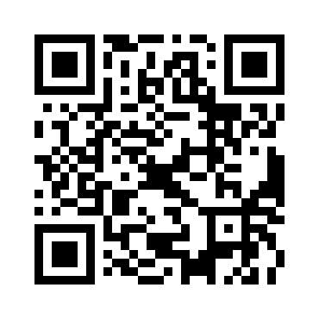

- Testaa tietosi Islannista!

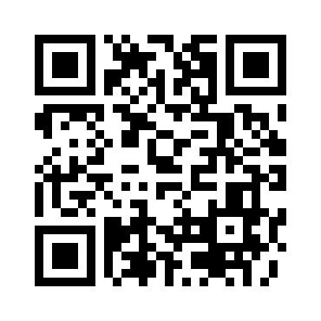

- Istahda hetkeksi ja kurkkaa video Meksikosta.

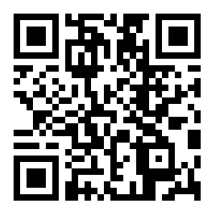

- Opi latvian sanastoa. Harjoittele ensin tervehdyksiä sivun alalaidasta. Vastaa sitten väittämiin, jotka löytyvät sivun ylälaidasta.

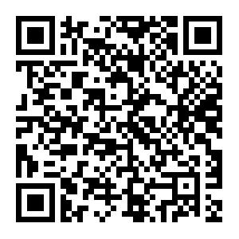

- Testaa tietosi Suomesta.

